管理体系审核记录表

过程与活动、  抽样计划 | 涉及  条款 | 受审核部门：销售部 主管领导/陪同人员：陈东光 | 判定
 |  | 审核员：朱晓丽 审核时间：2020年10月16日
 |  | 审核条款5.3，6.2，7.1.5 8.1，8.2.1-8.2.4，8.3 8.5.1 ；8.5.3； 8.5.5 8.5.6，8.6，8.7 9.1.2， 10.2
职责和权限 | 5.3 | 部门主要职责如下：  销售合同或订单的签订及评审组织；  开拓市场，按客户要求提供合格的产品  顾客或外部供方的财产的识别和保护  顾客满意度调查和分析；  销售过程控制、过程的监视和测量等等  负责人了解自己的职责，符合要求。 | Y
质量  目标 | 6.2 | 分解目标及考核情况  1．合同评审率100%（评审合同数/签订合同总数*100%）  2.销售产品合格率98%（销售产品合数/销售总量*100%）  3. 产品交付及时率100%（产品交付及时次数/产品交付总数*100%）  4.采购产品合格率100%（采购产品合格数/采购总数*100%）  2020年4月-2020年9月目标完成情况：均完成。 | Y
监视和测量工具 | 7.1.5 | 公司产品销售过程属服务性质，供方发货到客户处，客户进行验收，企业无需检测设备。公司目前的监视和测量工具主要是《销售管理制度》《销售过程检验规范》和《顾客满意情况调查表》等，通过表格来对产品的销售服务过程进行监督和检查，以确保满足顾客要求。询问部门负责人称，公司对于服务考核记录和顾客满意情况调查表在表格制定完成后使用前进行了确认，分别对表格的格式、内容等内容进行了确认，经确认表格的内容清晰、格式完整，能够达到对服务进行监视和测量的目的。 | Y
运行策划和控制 | 8.1 | 公司针对产品销售的特点进行了如下策划：  一、策划了流程：  销售服务实现过程：客户需求—面对面服务—签订合同—采购—发货--验收  二、确定了相应的质量目标，目标基本合理、可测量、可达到。  三、策划了相关文件：《GB/T16868-2009商品经营服务质量管理规范》、《GB/T15624-2011服务标准化工作指南》客户要求等；  策划了《销售管理制度》《销售过程检验规范》等记录。  四、服务过程中由部门负责人进行考核/检查，项目完成后由客户进行服务评价，符合要求。  五、场所：销售服务在办公楼内进行，电脑台式机、打印机等设备设施，基本满足工作需要。资源基本满足。  六、通过识别与评价对公司目标和战略方向相关，影响其实现质量管理体系预期结果的各种内外部环境因素，有效应对风险和机遇。  七、无外包过程。  策划适合组织体系运行需要，未发生更改，策划情况符合标准要求 | Y
产品和服务的要求确定、评审和更改 | 8.2 | 销售部经理介绍到公司产品销售由客户提出要货需求，公司在确定产品和要求时，对以下方面进行了考虑：交付时间、产品的质量、产品的价格、产品的特别要求等。销售部负责确定与产品有关的要求，包括：客户规定的要求、交付和交付后活动的要求、规定的用途或已知的预期用途所必须的要求、与产品有关的法律法规及公司的附加要求。这些要求以相关技术资料、标准、合同或采购订单中体现。  企业通过电话、客户了解市场的需求状态，识别顾客要求。通过适用法律法规、行业标准收集、分析、评价了解行业发展要求。通过对竞争对手分析确定公司的发展市场。  抽销售合同：目前主要有2个客户：北京机电工程研究所、中国人员解放军91172部队  客户：北京机电工程研究院  签订日期：2020年4月16日  产品名称：调压器（TDGC2-0.5）、UPS电池组、延长线、电源线（12V）、谐波放大模块（SWR20）  数量：略  合同写明了交货期、地点、方式、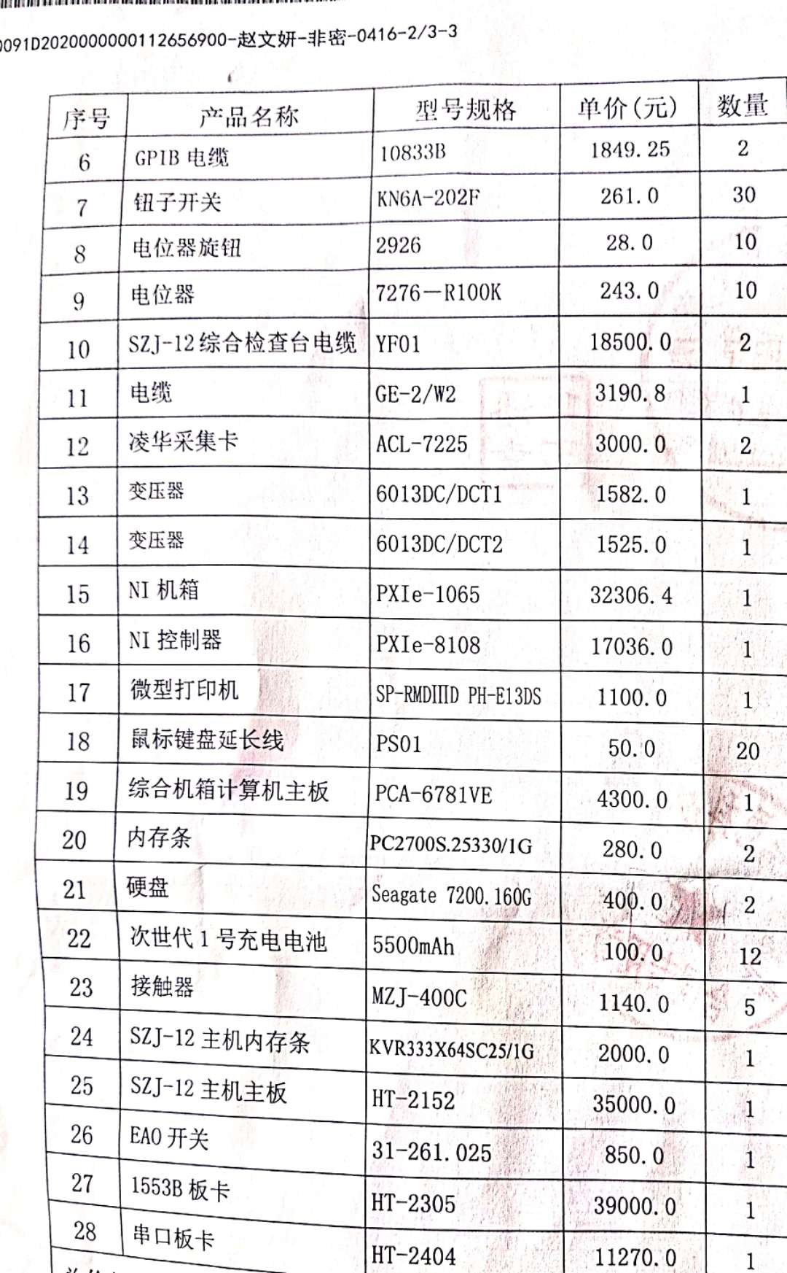  质量保证及售后服务、违约责任等  评审记录：日期：2020年4月15日  1.产品要求规定： 明确 √ 不明确 □  2.与以前表述不一致的要求： 已解决 √ 未解决 □  3.公司满足合同要求：1）技术指标 能满足 √ 不满足 □  2）交货期 能满足 √ 不满足 □  3）价格 合 适 √ 不合适 □  4.其他： 1）双方责任 明 确 √ 不明确 □  2）付款方式 合 适 √ 不合适 □  3）纠纷解决方式 明 确 √ 不明确 □  评审人：各部门负责人  审批：本公司可以符合顾客要求，合同可以继续执行。  签名：陈东光  客户：北京机电工程研究所  签订日期：2020年7月22日  产品名称/型号/数量：台式计算机OptiPlex3050MT 4台 飞利浦34英寸21:9带鱼屏 342B1C 4台  合同写明了质量条件及期限、交货地点及运输方式、合理损耗、包装标准、验收标准、结算等  评审记录：日期：2020年7月21日  1.产品要求规定： 明确 √ 不明确 □  2.与以前表述不一致的要求： 已解决 √ 未解决 □  3.公司满足合同要求：1）技术指标 能满足 √ 不满足 □  2）交货期 能满足 √ 不满足 □  3）价格 合 适 √ 不合适 □  4.其他： 1）双方责任 明 确 √ 不明确 □  2）付款方式 合 适 √ 不合适 □  3）纠纷解决方式 明 确 √ 不明确 □  评审人：各部门负责人  审批：本公司可以符合顾客要求，合同可以继续执行。  签名：陈东光  另抽其他销售合同及合同评审，均保存完好，符合要求。  公司通过传真、邮件及电话等方式与顾客交流，主要进行以下沟通：  1、向顾客提供保证产品质量的有关信息，保修及应急措施。  2、接受顾客问询、询价、合同的处理。  3、根据合同要求进行有关的事宜，对顾客的投诉或意见进行处理和答复。  4、合理处理顾客财产，主要是顾客报修产品。  目前沟通渠道畅通  目前无合同更改情况发生。 | Y
产品和服务的设计和开发 | 8.3 | 企业是根据顾客要求进行采购、销售活动。销售产品、销售模式固定，确定本公司不涉及产品和服务的设计和开发，故对标准中的8.3条款的内容不适用。不适用后不影响组织提供满足顾客要求和适用法律法规要求的产品的能力或责任 | Y
外部提供的过程，产品和服务的控制 | 8.4 | 规定了对选择评价和重新评审供方的方法。通过调查供方的质量保证能力如：产品质量情况、价格情况、交货及时性、售后服务等方面进行评价。符合要求和企业实际情况。  现场提供有《合格供方名单》  查《合格供方评定记录》  北京龙杰嘉业商贸有限公司 计算机，显示器  北京舜德恒鑫科技有限公司 UPS电源  广州市唯博电子科技有限公司 电流变送器  固安斯达特科技有限公司 驱动器  。。。。。。。  企业对以上供方进行了评价，未能提供对桂林航天电子有限公司进行评价的相关证据  评价人：陈秀成等；评价结论：定为合格供方。  批准人：陈东光。评价日期：2020年 4月10日  能确保外部提供过程、产品和服务在公司的质量管理体系控制下，不会影响组织持续提供合格产品和服务的能力。  负责人介绍，公司提供给外部供方的信息主要有：  公司需外部供方提供产品的主体信息，如产品及其相关技术指标信息等。向供应商传达信息的方式主要是：电话、微信等，经沟通信息内容包括：采购产品名称、要求、数量、价格、到货日期等内容，采购前由总经理进行批准同意后，由综合部负责采购。  经查综合部人员具备任职要求，能够胜任本职工作。  基本符合要求。  抽采购合同：  供方：北京迪赛奇正科技有限公司  产品名称：电源模块 型号：SFDQ24S12-10W（A） 数量：1  写明了交付时间、地点、质量标准、付款方式及期限等  有双方签字盖章，符合 要求  企业不进行产品检验，供方直接发货到客户处，客户进行验收，签验收单，验收单见8.6条款。  办公用品采购到货后主要对产品数量，包装进行检查，如A4纸等，无异常后直接收货，无记录。  另抽其他进货检验记录，均保存完好，符合要求。 | N
生产和服务提供； | 8.5.1 | 1、销售部获取销售信息，与客户洽谈，在签订合同前对客户要求进行评审，确认可以满足行业有关法律、法规要求和公司规定及客户要求时，签订合同，根据销售合同为客户提供服务。  产品销售流程：客户需求—面对面服务—签订合同—采购—发货--验收  确定了销售服务为需确认过程  2、监视测量资源：公司针对产品和服务的特点编制有职能分配与部门职责、《销售管理制度》《销售过程检验规范》等作业规范。  通过日常顾客满意度调查表等形式对销售服务过程进行监测。具体 见8.6条款抽样。  3、接收准则：识别了规范和接收和放行准则：产品销售过程符合《合同法》《GB/T16868-2009商品经营服务质量管理规范》、《GB/T15624-2011服务标准化工作指南》等国家法律法规要求及合同要求等接收准则。  现场审核获悉，销售部主要依据招标文件和销售合同要求，在合格供方采购客户所需的产品转卖给顾客，相关责任人员负责与供方单位和顾客联络，与供方协调产品采购和客户协调产品的交货事宜，供方直接将产品送到客户所在地，客户进行验货。企业无库房。  抽合同，符合要求  企业送货后验收单：验收单位：北京机电工程研究所  签订日期：2020年7月28日  产品名称 型号 数量：  台式计算机 OptiPlex3050MT 4台  飞利浦34英寸21:9带鱼屏 342B1C 4台  验收人：张X  4、现场查看产品销售情况：  现场清洁卫生，配备有消防设施  现场有台式电脑、笔记本、传真机等日常办公设备，设备运行良好。  现场有工作人员正利用电话、网络与客户交流，服务规范。  5、销售人员均为培训合格并有多年工作经验的人员，符合要求。  6、识别了需要确认的过程为销售服务，提供《特殊过程确认表》  评估过程：销售服务 评估时间：2020.04.10  评估内容：  1）人员：销售人员尝有多年的专业产品销售经验,并由公司组织进行了培训,通过实际销售业务考查,基本能确保销售服务进行。  2）设备能力：销售服务场所、电脑、打印机等销售服务设施销售服务满足要求。  3）作业指导书：编制了与顾客有关的过程控制程序、供应商及采购控制程序，销售服务管理制度、售后服务制度等文件,经确认有效可行，能确保销售服务进行。  4）工作环境：销售办公工作环境及市场销售环境确保销售服务的有效进行  评估结论：满足要求  - 销售的产品：销售的产品不受政策限制,可自由进行采购和销售  结论:公司能确保销售服务进行  参与评估人：陈东光及相关人员  7、产品需经检验合格后方可交付给客户，产品交付后，严格遵守销售合同中的各项承诺，尽量避免客户的抱怨和投诉。  8、现场观察到办公场所环境良好，文件资料及时进行整理，并存放指定地点，工作人员具有工作状态良好，销售人员和客户沟通用语规范，工作氛围总体良好。  9、自体系建立以来无合同更改情况  现场销售人员称每次发货前要同客户说明发货产品，发货数量、到货日期，防止货物发送错误。  企业无库房 | Y
标识和可追溯性管理 | 8.5.2 | 销售过程控制符合策划要求  1、产品标识：采购的产品以自身的进场日期进行标识。  2、状态标识：合格 不合格 待检 。  3、可追溯性：验收记录—销售记录—购货合同  可满足追溯要求 | Y
防护 | 8.5.4 | 搬运方式采用人工搬运，工人搬运时注意向上标志，小心轻放，满足搬运要求。  环境：防火，防盗。 | Y
交付后活动 | 8.5.5 | 识别的交付后的活动：本部门与其它部门通过电话、网络或客户来现场等方式向顾客了解满意信息及顾客意见包括抱怨。当有改进的信息时，及时反馈到相关部门。  目前未发生因产品质量问题导致的客户反馈及投诉的情况。 | Y
顾客或外部供方财产管理 | 8.5.3 | 公司的顾客财产主要是顾客及外部供方的提供的信息，如有问题填写《顾客问题财产记录》，自体系运行以来未发生问题记录。  顾客财产中暂无知识产权 | Y
变更  控制 | 8.5.6 | 组织明确组织应对生产和服务提供的更改进行必要的评审和控制，以确保持续地符合要求，  组织应保留形成文件的信息，包括有关更改评审结果、授权进行更改的人员以及根据评审所采取的必要措施的要求。  经了解，目前组织在生产和服务提供期间的主要变更是：销售计划的变更、顾客订单产品要求及数量变更、交货日期变更、法律法规变更，产品标准变更，外部供方交货不及时或质量问题等情况。  现场与负责人交流沟通，负责人介绍说，目前，尚无上述情况的变更，现场无变更情况。 | Y
顾客满意度调查 | 9.1.2 | 企业对顾客对产品是否满意的信息进行监视，并编制《顾客满意情况调查表》。对调查表中各项目进行测算，公司于2020年7月9日对主要客户进行了电话问卷调查，分别对质量、价格、服务态度、售后服务等内容进行调查，客户均对相关内容进行了反馈，从统计数据中可以看出，顾客满意度平均分为99%，超过了质量目标要求，目标完成。 | Y
过程、交付产品的监视、测量和评价 | 8.6 | 公司通过员工服务质量考核等形式对销售服务过程进行监视和测量。  抽：4-９月销售部检查记录  检查人：杨广武  检查内容：  1对销售部人员迟到、早退进行检验。  2对销售文件记录和服务水平进行检查  3对销售部的工作环境进行检查  有改进要求、改进结果验证。符合要求。  抽：4-９月销售服务检查记录  检查时间 ：2020.5.21 检查人员 ：杨广武  检查内容 要求 结果  员工 着装整洁，仪容大方，  精力充沛，言谈、表情、形态得当 合格  办公场所 办公设施设备摆放整齐  地面干净卫生无垃圾、积  水、杂物、办公桌干净整 合格  洁，物品摆放整齐  客户沟通 1, 网站、样本、报价单据、  广告宣传等，遵守国家法律法规  不虚假宣传，承诺合理。  - 网上及电话沟通：回复接听及  时，言语礼貌，态度诚恳，合理承 合格  诺，记录清楚，传递及时。  - 现场接待：态度诚恳热情  记录清楚，传递及时  供货方沟通 沟通及时，要求准确，记录清楚  合同签订及时，整理归档。 合格  文件记录 公司文件：存放的当，便于查找  不得损坏，丢失。  工作记录：填写及时，字迹清楚 合格  内容完整  收发货 收货及时，验收认证仔细，单证齐  全，记录清楚完整。  摆放整齐，标识清楚，合理存放，  先进先出，账目清楚。 合格  发/送货及时，合理选择包装及运输  车辆，服务供方单证备件、配件齐  全，文明装卸主动配合顾客验收  售后及技术服务 服务及时，态度诚恳，记录清楚 合格  其他制度规定 遵守公司其他管理规定制度 合格  结论：检查合格  另抽其他考核记录，均保存完好，符合要求。  顾客满意度调查表具体见9.1.2  验收单位：北京机电工程研究所  签订日期：2020年7月28日  产品名称 型号 数量：  台式计算机 OptiPlex3050MT 4台  飞利浦34英寸21:9带鱼屏 342B1C 4台  验收人：张X  服务的放行受控。符合要求 | Y
不合格输出的控制，不合格与纠正措施 | 8.7  10.2 | 企业提供的《不合格品控制程序》中规定了对不合格品的标识、隔离、记录评审和处置的控制要求。组织采购产品验收相关文件规定，采购/销售产品交付客户指定场所后客户组织产品验收，验收过程中发现不合格品直接退回供方单位，并要求做好验收确认记录；销售和过程中不不合格以口头、书面信息向相关责任部门/人员反馈，并责令改进,如道歉等。未发现批量的采购/销售产品不合格,以及销售和服务过程不合格。  抽不符合记录，企业目前为止未发生不符合事件。  内审过程中发现的不符合已经整改，符合要求。  产品和销售和服务过程监视和测量过程中有导入风险思维，主要有通过加强员工培训，加大监督和检查力度等措施，以达到预防措施的目的。 | Y

